**МИНОБРНАУКИ РОССИИ**

**Санкт-Петербургский государственный**

**электротехнический университет**

**«ЛЭТИ» им. В.И. Ульянова (Ленина)**

**Кафедра математического обеспечения и применения ЭВМ**

отчет

**по практической работе №3**

**по дисциплине «Теория принятия решений»**

Тема: Игры с природой. Использование вероятностных характеристик в задачах принятия решений.

|  |  |  |
| --- | --- | --- |
| Студент гр. 8383 |  | Бабенко Н.С. |
| Преподаватель |  | Попова Е.В. |

Санкт-Петербург

2022

**Цель работы**

Познакомиться с оптимизационными критериями, используемыми при игре с одним игроком. Применить вероятностные характеристики для решения задач принятия решений с наличием неопределенности.

**Основные теоретические положения**

Существует неопределенность, не связанная с осознанным противодействием противника, а возникающая в связи с недостаточной информированностью ЛПР об объективных условиях, в которых будет приниматься решение. В математической модели присутствует «природа», и заранее неизвестно её состояние во время принятия решения, игра при этом называется игрой с природой. Осознанно действует только один игрок. Природа не противник, принимает какое-то состояние, не преследует цели, безразлична к результату игры.

В платежной матрице по строкам реализуются стратегии игрока, а по столбцам – множество состояний противоположной стороны. Элементы столбцов не являются проигрышами природы при соответствующих её состояниях. Задача выбора игроком чистой или смешанной стратегии проще так как отсутствует противодействие, но сложнее так как существует наличие неопределенности, связанное с дефицитом осведомленности игрока о характере проявления состояний природы.

**Вариант**

Вариант 2.Критерий Лапласа.

**Выполнение работы**

1. Написать программу, формирующую входную матрицу, размера 10 на 10 с рандомными значениями из заданного диапазона (от 1/(N+1) до N+1, где N – номер варианта).

Написана программа, формирующая матрицу 10x10 со значениями из диапазона от $\frac{1}{3}$ до 3 с помощью языка Python.

Полученная матрица представлена на рис. 1.

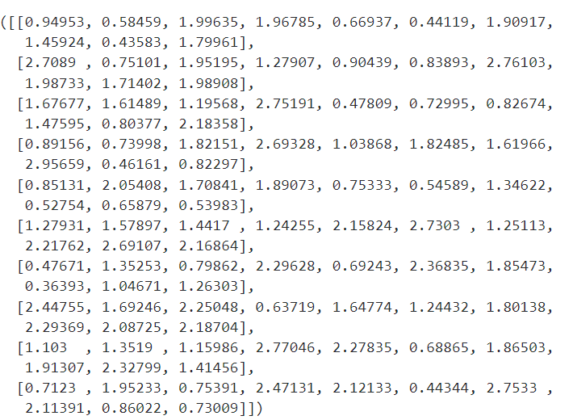

Рисунок 1 – Платежная матрица

1. Применить заданный оптимизационный критерий к платежной матрице и выбрать оптимальную стратегию (с помощью инструментальных средств).

Формула критерия Лапласа:

$$K\left(a_{i}\right)=\frac{1}{n}\sum_{j=1}^{N}{k_{ij}}$$

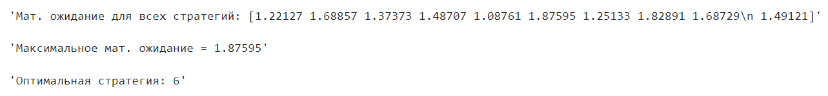Формула оптимального решения по критерию Лапласа:

$$K_{опт}=\max_{i}\left(\frac{1}{n}\sum_{j=1}^{N}{k_{ij}}\right)$$

Рисунок 2 – Выбор оптимальной стратегии

1. Получить вероятностные характеристики предложенных задач в папке Варианты, для принятия решений в задачах со случайными характеристиками (без инструментальных средств).

**Задача 1**

В ящик, содержащий 2 детали, кладут 3 стандартные детали. Затем наудачу извлекают 1 деталь. Найти вероятность того, что извлеченная деталь нестандартная для принятия решений о количестве стандартных деталей. Все предположения о первоначальном наборе деталей считать равновозможными.

**Решение**

В ящике, содержащем 2 детали, может быть первоначально:

* 0 стандартных и 2 нестандартных
* 1 стандартная и 1 нестандартная
* 2 стандартных и 0 нестандартных

Событие $A$– извлечена нестандартная деталь.

Вероятность того, что в ящике первоначально было 0, 1 и 2 нестандартных детали:

$$P\left(B_{1}\right)=P\left(B_{2}\right)=P(B_{3})=\frac{1}{3}$$

После того как в ящик положили 3 стандартные детали:

* Если в ящике первоначально было 0 стандартных и 2 нестандартных детали, то вероятность того, что из такого ящика можно вытащить нестандартную деталь равна: $$P_{B_{1}}\left(A\right)=\frac{2}{5}$$
* Если в ящике первоначально была 1 стандартная и 1 нестандартная детали, то вероятность того, что из такого ящика можно вытащить нестандартную деталь равна: $$P_{B_{2}}\left(A\right)=\frac{1}{5}$$
* Если в ящике первоначально было 2 стандартных и 0 нестандартных детали, то вероятность того, что из такого ящика можно вытащить нестандартную деталь равна: $$P_{B_{3}}\left(A\right)=0$$

Полная вероятность наступления события $A$:

$$P\left(A\right)=P\left(B_{1}\right)P_{B1}\left(A\right)+P\left(B_{2}\right)P_{B2}\left(A\right)+P\left(B_{3}\right)P_{B3}\left(A\right)$$

$$P\left(A\right)=\frac{1}{3}⋅\frac{2}{5}+\frac{1}{3}⋅\frac{1}{5}+\frac{1}{3}⋅0=\frac{1}{5}$$

Вероятность того, что в ящике первоначально было 0, 1, 2 нестандартных детали, когда вытащили нестандартную деталь, можно найти по формуле Байеса:

$$P_{A}\left(B_{i}\right)=\frac{\left.P(B_{i})P_{Bi}(A\right)}{\left.P(A\right)}$$

Вероятность того, что в ящике первоначально было 2 нестандартных детали, когда вытащили нестандартную деталь:

$$P_{A}\left(B_{1}\right)=\frac{\frac{1}{3}⋅\frac{2}{5}}{\frac{1}{5}}=\frac{2}{3}$$

Вероятность того, что в ящике первоначально было 1 нестандартная деталь, когда вытащили нестандартную деталь:

$$P_{A}\left(B_{2}\right)=\frac{\frac{1}{3}⋅\frac{1}{5}}{\frac{1}{5}}=\frac{1}{3}$$

Вероятность того, что в ящике первоначально не было нестандартных детали, и вытаскиваем нестандартную деталь:

$$P_{A}\left(B_{3}\right)=\frac{\frac{1}{3}⋅0}{\frac{1}{5}}=0$$

**Задача 2**

В партии 30 кожаных курток 6 имеют скрытый дефект. Составить закон распределения числа курток, имеющих скрытый дефект среди трех купленных курток. Найти математическое ожидание, дисперсию и среднее квадратическое отклонение этой случайной величины.

**Решение**

Событие $X$– число курток со скрытым дефектом среди купленных.

$p=\frac{1}{5}$– куртка со скрытым дефектом

$q=\frac{4}{5}$– куртка без дефектов

$n=3$– количество купленных курток

Формула Бернулли:

$$P_{n}\left(k\right)=C_{n}^{k}p^{k}q^{n-k}$$

Найдем вероятность того, что все купленные куртки без скрытых дефектов:

$$P_{3}\left(0\right)=C_{3}^{0}p^{0}q^{3}={\left(\frac{4}{5}\right)}^{3}=\frac{64}{125}$$

Найдем вероятность того, что среди купленных курток только одна со скрытым дефектом:

$$P_{3}\left(1\right)=C_{3}^{1}p^{1}q^{2}=3*\frac{1}{5}*{\left(\frac{4}{5}\right)}^{2}=\frac{48}{125}$$

Найдем вероятность того, что среди купленных курток две со скрытым дефектом:

$$P_{3}\left(2\right)=C_{3}^{2}p^{2}q^{1}=3*{\left(\frac{1}{5}\right)}^{2}*\frac{4}{5}=\frac{12}{125}$$

Найдем вероятность того, что все куртки со скрытым дефектом:

$$P_{3}\left(3\right)=C_{3}^{3}p^{3}q^{0}={\left(\frac{1}{5}\right)}^{3}=\frac{1}{125}$$

Закон распределения случайной величины $X$:

|  |  |  |  |  |
| --- | --- | --- | --- | --- |
| $$X$$ | 0 | 1 | 2 | 3 |
| $$p$$ | $$\frac{64}{125}$$ | $$\frac{48}{125}$$ | $$\frac{12}{125}$$ | $$\frac{1}{125}$$ |

Математическое ожидание $X$:

$$M\left(X\right)=1⋅\frac{48}{125}+2⋅\frac{12}{125}+3⋅\frac{1}{125}=\frac{75}{125}=\frac{3}{5}=0.6$$

Дисперсия $X$:

$$D\left(X\right)=M\left(X^{2}\right)-{\left[M(X)\right]}^{2}$$

$$M\left(X^{2}\right)=1⋅\frac{48}{125}+4⋅\frac{12}{125}+9⋅\frac{1}{125}=\frac{105}{125}=\frac{21}{25}=0.84$$

$$D\left(X\right)=0.84-{0.6}^{2}=0.84-0.36=0.48$$

Среднее квадратическое отклонение $X$:

$$σ\left(X\right)=\sqrt{\left.D(X\right)}$$

$$σ\left(X\right)=\sqrt{0.48}=0.69$$

**Задача 3**

При контроле качества деталей проверено 1200 деталей. Вероятность брака 0.2. Какое принять решение по отклонению по абсолютной величине относительной частоты от вероятности, которое может ожидаться с вероятностью 0.9?

**Решение**

$p=0.2$– деталь с браком

$q=0.8$– деталь без брака

$n=1200$– количество деталей

- вероятность

Вероятность отклонения относительной частоты от постоянной вероятности в независимых испытаниях:

- функция Лапласа, значения которой были взяты из таблицы.

$$Φ\left(ε\sqrt{\frac{n}{pq}} \right)=\frac{0.9}{2}=0.45$$

$$ε\sqrt{\frac{n}{pq}}=1.65$$

$$ε=\frac{1.65}{\sqrt{\frac{1200}{0.2⋅0.8}}}≈0.019$$

$$α=0.2-0.019=0.181$$

$$β=0.2+0.019=0.219$$

Получаем пределы от $0.181$ до $0.219$.

**Выводы**

В ходе лабораторной работы были изучены игры с «природой» и оптимизационные критерии для выбора стратегии при игре с одним игроком. Для решения поставленной задачи было написано инструментальное средство для вычисления критерия Лапласа и принятия решения относительно полученных результатов.

Кроме того, были получены навыки решения задач о принятии решений в задачах со случайными характеристиками.

**ПРИЛОЖЕНИЕ А**

**ИСХОДНЫЙ КОД ПРОГРАММЫ**

import numpy as np

sz = 10

x = np.random.uniform(low=1/3, high=3, size=(sz,sz)).round(5)

mat_lapl = x*(1/sz)

ks = mat_lapl.sum(axis=1).round(5)

alpha = max(ks)

strat = np.argmax(ks)+1

f'Мат. ожидание для всех стратегий: {ks}'

f'Максимальное мат. ожидание = {alpha}'

f'Оптимальная стратегия: {strat}'